Об установлении публичного сервитута

На основании ходатайства ПАО «Россети Кубань», руководствуясь
статьями 23, 39.43 Земельного кодекса Российской Федерации, статьями 16, 37 Федерального закона от 6 октября 2003 года №131-ФЗ «Об общих принципах организации местного самоуправления в Российской Федерации» (в редакции Федерального закона от 13 декабря 2024 года №471-ФЗ), Законом Краснодарского края от 5 ноября 2002 года №532-КЗ «Об основах регулирования земельных отношений в Краснодарском крае» (в редакции Закона Краснодарского края от 29 ноября 2024 года №5253-КЗ), статьями 8, 33, 72 Устава муниципального образования город-курорт Геленджик, п о с т а н о в л я ю:
1. Установить публичный сервитут сроком на 49 лет для эксплуатации объекта электросетевого хозяйства ВЛ-10 кВ АО-1 (инв. № 007275), расположенного на территории муниципального образования город-курорт Геленджик Краснодарского края, необходимого для организации электроснабжения населения:
1) площадью 5054 кв.м в отношении земельного участка площадью
55449 кв.м, расположенного в границах земельного участка с кадастровым номером 23:40:1002001:2 по адресу: край Краснодарский, г. Геленджик, с. Архипо-Осиповка;
2) площадью 267 кв.м в отношении земельного участка площадью 1433 кв.м, расположенного в границах земельного участка с кадастровым номером 23:40:0905002:21 по адресу: край Краснодарский, г. Геленджик, с. Тешебс,
ул. Набережная, 42;
3) площадью 1131 кв.м в отношении земельного участка площадью
7300 кв.м, расположенного в границах земельного участка с кадастровым номером 23:40:0904000:54 по адресу: Краснодарский край, г. Геленджик, с. Архипо-Осиповка, Вторая щель;
4) площадью 3333 кв.м в отношении земельного участка площадью
17837 кв.м, расположенного в границах земельного участка с кадастровым номером 23:40:0904000:7 по адресу: Краснодарский край, г Геленджик;
5) площадью 1648 кв.м в отношении земельного участка площадью
2433274 кв.м, расположенного в границах земельного участка с кадастровым номером 23:40:0000000:231 (обособленные участки 23:40:0904000:61, 23:40:0000000:315, 23:40:0905002:180, 23:40:0905003:74, 23:40:0906005:7)
по адресу: Краснодарский край, г. Геленджик;
6) площадью 45 кв.м в отношении земельного участка площадью 232 кв.м, расположенного в границах земельного участка с кадастровым номером 23:40:0000000:1512 по адресу: Краснодарский край, г. Геленджик, с. Архипо-Осиповка, ул. Персиковая;
7) площадью 8256 кв.м в отношении земельного участка площадью
57823 кв.м, расположенного в границах земельного участка с кадастровым номером 23:40:0906005:2 по адресу: Краснодарский край, г Геленджик, в границах ЗАО «Совхоз Архипо-Осиповский»;
8) площадью 21452 кв.м в отношении земельного участка площадью
218928 кв.м, расположенного в границах земельного участка с кадастровым номером 23:40:0906005:5 по адресу: Краснодарский край, г Геленджик, в границах ЗАО «Совхоз Архипо-Осиповский»;
9) площадью 567 кв.м в отношении земельного участка площадью 871 кв.м, расположенного в границах земельного участка с кадастровым номером 23:40:0905002:101 по адресу: край Краснодарский, г. Геленджик, с. Тешебс,
ул. Набережная, 21б;
10) площадью 222 кв.м в отношении земельного участка площадью 970 кв.м, расположенного в границах земельного участка с кадастровым номером 23:40:0905002:102 по адресу: край Краснодарский, г. Геленджик, с. Тешебс,
ул. Набережная, 21а;
11) площадью 77 кв.м в отношении земельного участка площадью 700 кв.м, расположенного в границах земельного участка с кадастровым номером 23:40:0905002:109 по адресу: край Краснодарский, г. Геленджик, с. Тешебс,
ул. Набережная, 28;
12) площадью 255 кв.м в отношении земельного участка площадью
1499 кв.м, расположенного в границах земельного участка с кадастровым номером 23:40:0905002:11 по адресу: край Краснодарский, г. Геленджик, с. Тешебс,
ул. Набережная, 3;
13) площадью 87 кв.м в отношении земельного участка площадью 700 кв.м, расположенного в границах земельного участка с кадастровым номером 23:40:0905002:110 по адресу: край Краснодарский, г. Геленджик, с. Тешебс,
ул. Набережная, 29;
14) площадью 100 кв.м в отношении земельного участка площадью 100 кв.м, расположенного в границах земельного участка с кадастровым номером 23:40:0905002:119 по адресу: Краснодарский край, г. Геленджик, с. Тешебс,
ул. Набережная, 37;
15) площадью 351 кв.м в отношении земельного участка площадью
1515 кв.м, расположенного в границах земельного участка с кадастровым номером 23:40:0905002:122 по адресу: Краснодарский край, г. Геленджик, с. Тешебс,
ул. Набережная, 37;
16) площадью 50 кв.м в отношении земельного участка площадью 999 кв.м, расположенного в границах земельного участка с кадастровым номером 23:40:0905002:124 по адресу: Краснодарский край, г. Геленджик, с. Тешебс,
ул. Набережная, 39;
17) площадью 45 кв.м в отношении земельного участка площадью 703 кв.м, расположенного в границах земельного участка с кадастровым номером 23:40:0905002:126 по адресу: край Краснодарский, г. Геленджик, с. Тешебс,
ул. Набережная, 41;
18) площадью 100 кв.м в отношении земельного участка площадью
1354 кв.м, расположенного в границах земельного участка с кадастровым номером 23:40:0905002:132 по адресу: край Краснодарский, г. Геленджик, с. Тешебс,
ул. Набережная, 47;
19) площадью 207 кв.м в отношении земельного участка площадью
1040 кв.м, расположенного в границах земельного участка с кадастровым номером 23:40:0905002:139 по адресу: Краснодарский край, г. Геленджик, с. Тешебс,
ул. Ленина, 5в;
20) площадью 172 кв.м в отношении земельного участка площадью
1310 кв.м, расположенного в границах земельного участка с кадастровым номером 23:40:0905002:142 по адресу: край Краснодарский, г. Геленджик, с. Тешебс,
ул. Ленина, 5-а;
21) площадью 161 кв.м в отношении земельного участка площадью
1329 кв.м, расположенного в границах земельного участка с кадастровым номером 23:40:0905002:159 по адресу: Россия, Краснодарский край, г. Геленджик,
с. Тешебс, ул. Ленина, 17б;
22) площадью 58 кв.м в отношении земельного участка площадью 1071 кв.м, расположенного в границах земельного участка с кадастровым номером 23:40:0905002:16 по адресу: край Краснодарский, г. Геленджик, с. Тешебс,
ул. Ленина, 17-а;
23) площадью 697 кв.м в отношении земельного участка площадью
12771 кв.м, расположенного в границах земельного участка с кадастровым номером 23:40:0905002:162 по адресу: край Краснодарский, г. Геленджик,
с. Тешебс, ул. Набережная, 49;
24) площадью 101 кв.м в отношении земельного участка площадью
1860 кв.м, расположенного в границах земельного участка с кадастровым номером 23:40:0905002:169 по адресу: край Краснодарский, г. Геленджик, с. Тешебс,
ул. Набережная, 45;
25) площадью 179 кв.м в отношении земельного участка площадью 878 кв.м, расположенного в границах земельного участка с кадастровым номером 23:40:0905002:170 по адресу: край Краснодарский, г. Геленджик, с. Тешебс,
ул. Ленина, 5 «Б»;
26) площадью 1052 кв.м в отношении земельного участка площадью
1600 кв.м, расположенного в границах земельного участка с кадастровым номером 23:40:0905002:171 по адресу: Краснодарский край, г. Геленджик, с. Тешебс,
ул. Набережная, 37а;
27) площадью 96 кв.м в отношении земельного участка площадью 800 кв.м, расположенного в границах земельного участка с кадастровым номером 23:40:0905002:177 по адресу: край Краснодарский, г. Геленджик, с. Тешебс,
ул. Набережная, 33;
28) площадью 467 кв.м в отношении земельного участка площадью 992 кв.м, расположенного в границах земельного участка с кадастровым номером 23:40:0905002:187 по адресу: Краснодарский край, г. Геленджик, с. Тешебс,
ул. Набережная, 23;
29) площадью 63 кв.м в отношении земельного участка площадью 300 кв.м, расположенного в границах земельного участка с кадастровым номером 23:40:0905002:192 по адресу: край Краснодарский, г. Геленджик, с. Тешебс,
ул. Набережная, 27;
30) площадью 56 кв.м в отношении земельного участка площадью 699 кв.м, расположенного в границах земельного участка с кадастровым номером 23:40:0905002:193 по адресу: Россия, Краснодарский край, г. Геленджик,
с. Тешебс, ул. Набережная, 27а;
31) площадью 98 кв.м в отношении земельного участка площадью 1293 кв.м, расположенного в границах земельного участка с кадастровым номером 23:40:0905002:194 по адресу: Краснодарский край, г. Геленджик, с. Тешебс,
ул. Набережная, 8;
32) площадью 348 кв.м в отношении земельного участка площадью
1077 кв.м, расположенного в границах земельного участка с кадастровым номером 23:40:1003052:10 по адресу: Краснодарский край, г. Геленджик, с. Архипо-Осиповка, ул. Береговая, 8;
33) площадью 6 кв.м в отношении земельного участка площадью 664 кв.м, расположенного в границах земельного участка с кадастровым номером 23:40:1003052:2 по адресу: Краснодарский край, г. Геленджик, с. Архипо-Осиповка, ул. Береговая, д. №5;
34) площадью 57 кв.м в отношении земельного участка площадью 863 кв.м, расположенного в границах земельного участка с кадастровым номером 23:40:1003052:22 по адресу: Краснодарский край, г. Геленджик, с. Архипо-Осиповка, ул. Земляничная, д. 4;
35) площадью 168 кв.м в отношении земельного участка площадью 314 кв.м, расположенного в границах земельного участка с кадастровым номером 23:40:1003052:333 по адресу: Россия, Краснодарский край, муниципальное образование город-курорт Геленджик, с. Архипо-Осиповка, ул. Береговая, 3;
36) площадью 126 кв.м в отношении земельного участка площадью 300 кв.м, расположенного в границах земельного участка с кадастровым номером 23:40:1003052:334 по адресу: 353485, Краснодарский край, г. Геленджик,
с. Архипо-Осиповка, ул. Береговая;
37) площадью 1 кв.м в отношении земельного участка площадью 700 кв.м, расположенного в границах земельного участка с кадастровым номером 23:40:1003052:4 по адресу: Краснодарский край, г. Геленджик, с. Архипо-Осиповка, ул. Земляничная, 14;
38) площадью 244 кв.м в отношении земельного участка площадью 715 кв.м, расположенного в границах земельного участка с кадастровым номером 23:40:1003052:5 по адресу: Краснодарский край, г. Геленджик, с. Архипо-Осиповка, ул. Береговая, д. уч.№19;
39) площадью 61 кв.м в отношении земельного участка площадью 750 кв.м, расположенного в границах земельного участка с кадастровым номером 23:40:1003053:1 по адресу: край Краснодарский, г. Геленджик, с. Архипо-Осиповка, ул. Персиковая, №7;
40) площадью 23 кв.м в отношении земельного участка площадью 700 кв.м, расположенного в границах земельного участка с кадастровым номером 23:40:1003053:12 по адресу: Краснодарский край, г. Геленджик, с. Архипо-Осиповка, ул. Земляничная, участок 6;
41) площадью 61 кв.м в отношении земельного участка площадью 400 кв.м, расположенного в границах земельного участка с кадастровым номером 23:40:1003053:13 по адресу: Краснодарский край, г. Геленджик, с. Архипо-Осиповка, ул. Персиковая, 9;
42) площадью 139 кв.м в отношении земельного участка площадью
1400 кв.м, расположенного в границах земельного участка с кадастровым номером 23:40:0905002:22 по адресу: край Краснодарский, г. Геленджик, с. Тешебс,
ул. Набережная, 32;
43) площадью 111 кв.м в отношении земельного участка площадью
1000 кв.м, расположенного в границах земельного участка с кадастровым номером 23:40:0905002:23 по адресу: край Краснодарский, г. Геленджик, с. Тешебс,
ул. Набережная, 35;
44) площадью 673 кв.м в отношении земельного участка площадью
1655 кв.м, расположенного в границах земельного участка с кадастровым номером 23:40:0905002:477 по адресу: Краснодарский край, г. Геленджик, с. Тешебс;
45) площадью 265 кв.м в отношении земельного участка площадью 387 кв.м, расположенного в границах земельного участка с кадастровым номером 23:40:0905002:551 по адресу: Россия, Краснодарский край, г. Геленджик,
с. Тешебс, ул. Набережная, 9а;
46) площадью 269 кв.м в отношении земельного участка площадью 794 кв.м, расположенного в границах земельного участка с кадастровым номером 23:40:0905002:557 по адресу: Краснодарский край, г. Геленджик, с. Тешебс,
ул. Набережная;
47) площадью 94 кв.м в отношении земельного участка площадью 2598 кв.м, расположенного в границах земельного участка с кадастровым номером 23:40:0905002:65 по адресу: край Краснодарский, г. Геленджик, с. Тешебс,
ул. Ленина, 63;
48) площадью 199 кв.м в отношении земельного участка площадью
1171 кв.м, расположенного в границах земельного участка с кадастровым номером 23:40:0905002:7 по адресу: край Краснодарский, г. Геленджик, с. Тешебс,
ул. Набережная, 19;
49) площадью 144 кв.м в отношении земельного участка площадью 796 кв.м, расположенного в границах земельного участка с кадастровым номером 23:40:0905002:75 по адресу: край Краснодарский, г. Геленджик, с. Тешебс,
ул. Набережная, 2;
50) площадью 140 кв.м в отношении земельного участка площадью 629 кв.м, расположенного в границах земельного участка с кадастровым номером 23:40:0905002:76 по адресу: край Краснодарский, г. Геленджик, с. Тешебс,
ул. Набережная, 2;
51) площадью 185 кв.м в отношении земельного участка площадью
1000 кв.м, расположенного в границах земельного участка с кадастровым номером 23:40:0905002:78 по адресу: край Краснодарский, г. Геленджик, с. Тешебс,
ул. Набережная, 4;
52) площадью 221 кв.м в отношении земельного участка площадью 700 кв.м, расположенного в границах земельного участка с кадастровым номером 23:40:0905002:86 по адресу: Краснодарский край, г. Геленджик, с. Тешебс,
ул. Набережная, 9;
53) площадью 177 кв.м в отношении земельного участка площадью 421 кв.м, расположенного в границах земельного участка с кадастровым номером 23:40:0905002:881 по адресу: Краснодарский край, г. Геленджик, с. Тешебс,
ул. Набережная, 1а;
54) площадью 82 кв.м в отношении земельного участка площадью 1100 кв.м, расположенного в границах земельного участка с кадастровым номером 23:40:0905002:897 по адресу: Краснодарский край, г. Геленджик, с Тешебс, Набережная ул., 44;
55) площадью 200 кв.м в отношении земельного участка площадью 536 кв.м, расположенного в границах земельного участка с кадастровым номером 23:40:0905002:906 по адресу: Российская Федерация, Краснодарский край, городской округ город-курорт Геленджик, г. Геленджик, с. Тешебс,
ул. Набережная, з/у 38А;
56) площадью 170 кв.м в отношении земельного участка площадью 670 кв.м, расположенного в границах земельного участка с кадастровым номером 23:40:0905002:907 по адресу: Краснодарский край, г. Геленджик, с. Тешебс,
ул. Набережная;
57) площадью 283 кв.м в отношении земельного участка площадью
1290 кв.м, расположенного в границах земельного участка с кадастровым номером 23:40:0905002:91 по адресу: край Краснодарский, г. Геленджик, с. Тешебс,
ул. Набережная, 15;
58) площадью 171 кв.м в отношении земельного участка площадью
1080 кв.м, расположенного в границах земельного участка с кадастровым номером 23:40:0905002:93 по адресу: край Краснодарский, г. Геленджик, с. Тешебс,
ул. Набережная, 17;
59) площадью 184 кв.м в отношении земельного участка площадью 800 кв.м, расположенного в границах земельного участка с кадастровым номером 23:40:0905003:164 по адресу: Краснодарский край, г. Геленджик, с. Тешебс,
ул. Горная, 1а;
60) площадью 231 кв.м в отношении земельного участка площадью 747 кв.м, расположенного в границах земельного участка с кадастровым номером 23:40:0905003:174 по адресу: Краснодарский край, г. Геленджик, с. Тешебс,
ул. Ленина, 10;
61) площадью 43 кв.м в отношении земельного участка площадью 144 кв.м, расположенного в границах земельного участка с кадастровым номером 23:40:0905003:178 по адресу: Краснодарский край, г. Геленджик, с. Тешебс,
ул. Ленина;
62) площадью 707 кв.м в отношении земельного участка площадью
1981 кв.м, расположенного в границах земельного участка с кадастровым номером 23:40:0905003:202 по адресу: Краснодарский край, г. Геленджик, с. Тешебс,
ул. Горная, 1;
63) площадью 204 кв.м в отношении земельного участка площадью
1500 кв.м, расположенного в границах земельного участка с кадастровым номером 23:40:0905003:21 по адресу: край Краснодарский, г. Геленджик, с. Тешебс,
ул. Ленина, 18;
64) площадью 103 кв.м в отношении земельного участка площадью
1263 кв.м, расположенного в границах земельного участка с кадастровым номером 23:40:0905003:23 по адресу: край Краснодарский, г. Геленджик, с. Тешебс,
ул. Ленина, 22;
65) площадью 190 кв.м в отношении земельного участка площадью
1467 кв.м, расположенного в границах земельного участка с кадастровым номером 23:40:0905003:239 по адресу: Россия, Краснодарский край, г. Геленджик,
с. Тешебс, ул. Ленина, 8;
66) площадью 131 кв.м в отношении земельного участка площадью 664 кв.м, расположенного в границах земельного участка с кадастровым номером 23:40:0905003:242 по адресу: Краснодарский край, г. Геленджик, с. Тешебс,
ул. Ленина, д. 8а;
67) площадью 504 кв.м в отношении земельного участка площадью
1690 кв.м, расположенного в границах земельного участка с кадастровым номером 23:40:0905003:77 по адресу: Краснодарский край, г. Геленджик, с. Тешебс,
ул. Горная, 3;
68) площадью 91 кв.м в отношении земельного участка площадью 607 кв.м, расположенного в границах земельного участка с кадастровым номером 23:40:1002011:11 по адресу: Краснодарский край, г. Геленджик, с. Архипо-Осиповка, ул. Строителей, №16;
69) площадью 4 кв.м в отношении земельного участка площадью 580 кв.м, расположенного в границах земельного участка с кадастровым номером 23:40:1002011:192 по адресу: Краснодарский край, г. Геленджик, с. Архипо-Осиповка, ул. Строителей, д. 18;
70) площадью 217 кв.м в отношении земельного участка площадью
1200 кв.м, расположенного в границах земельного участка с кадастровым номером 23:40:1002011:23 по адресу: Краснодарский край, г. Геленджик, с. Архипо-Осиповка, ул. Горная, 29а;
71) площадью 8 кв.м в отношении земельного участка площадью 28 кв.м, расположенного в границах земельного участка с кадастровым номером 23:40:1002011:25 по адресу: Краснодарский край, г. Геленджик, с. Архипо-Осиповка, ул. Горная, б/н;
72) площадью 3 кв.м в отношении земельного участка площадью 29 кв.м, расположенного в границах земельного участка с кадастровым номером 23:40:1002011:35 по адресу: Краснодарский край, г. Геленджик, с. Архипо-Осиповка, ул. Горная;
73) площадью 42 кв.м в отношении земельного участка площадью 42 кв.м, расположенного в границах земельного участка с кадастровым номером 23:40:1002011:44 по адресу: Краснодарский край, г. Геленджик, с. Архипо-Осиповка, ул. Горная, б/н;
74) площадью 1 кв.м в отношении земельного участка площадью 31 кв.м, расположенного в границах земельного участка с кадастровым номером 23:40:1002011:47 по адресу: Краснодарский край, г. Геленджик, с. Архипо-Осиповка, ул. Горная, б/н;
75) площадью 215 кв.м в отношении земельного участка площадью 815 кв.м, расположенного в границах земельного участка с кадастровым номером 23:40:1002011:509 по адресу: Краснодарский край, г. Геленджик, с. Архипо-Осиповка, ул. Строителей, 20;
76) площадью 55 кв.м в отношении земельного участка площадью 62 кв.м, расположенного в границах земельного участка с кадастровым номером 23:40:1002011:512 по адресу: Краснодарский край, г. Геленджик, с. Архипо-Осиповка, ул. Горная, б/н;
77) площадью 24 кв.м в отношении земельного участка площадью 27 кв.м, расположенного в границах земельного участка с кадастровым номером 23:40:1002011:53 по адресу: Краснодарский край, г. Геленджик, с. Архипо-Осиповка, ул. Горная, б/н;
78) площадью 22 кв.м в отношении земельного участка площадью 22 кв.м, расположенного в границах земельного участка с кадастровым номером 23:40:1002011:54 по адресу: Краснодарский край, г. Геленджик, с. Архипо-Осиповка, ул. Горная;
79) площадью 20 кв.м в отношении земельного участка площадью 23 кв.м, расположенного в границах земельного участка с кадастровым номером 23:40:1002011:55 по адресу: Краснодарский край, г. Геленджик, с. Архипо-Осиповка, ул. Горная, б/н;
80) площадью 30 кв.м в отношении земельного участка площадью 34 кв.м, расположенного в границах земельного участка с кадастровым номером 23:40:1002011:59 по адресу: Краснодарский край, г. Геленджик, с. Архипо-Осиповка, ул. Горная;
81) площадью 3 кв.м в отношении земельного участка площадью 33 кв.м, расположенного в границах земельного участка с кадастровым номером 23:40:1002011:67 по адресу: Краснодарский край, г. Геленджик, с. Архипо-Осиповка, ул. Горная, б/н;
82) площадью 18 кв.м в отношении земельного участка площадью 31 кв.м, расположенного в границах земельного участка с кадастровым номером 23:40:1002011:75 по адресу: Краснодарский край, г. Геленджик, с. Архипо-Осиповка, ул. Горная б/н;
83) площадью 31 кв.м в отношении земельного участка площадью 31 кв.м, расположенного в границах земельного участка с кадастровым номером 23:40:1002011:81 по адресу: Краснодарский край, г. Геленджик, с. Архипо-Осиповка, ул. Горная;
84) площадью 7 кв.м в отношении земельного участка площадью 23 кв.м, расположенного в границах земельного участка с кадастровым номером 23:40:1002011:85 по адресу: Краснодарский край, г. Геленджик, с. Архипо-Осиповка, ул. Горная, б/н;
85) площадью 239 кв.м в отношении земельного участка площадью 521 кв.м, расположенного в границах земельного участка с кадастровым номером 23:40:1003026:32 по адресу: Краснодарский край, г. Геленджик, с. Архипо-Осиповка, ул. Строителей, 22;
86) площадью 3557 кв.м в отношении земельного участка площадью
90696 кв.м, расположенного в границах земельного участка с кадастровым номером 23:40:1003054:1 по адресу: Краснодарский край, г. Геленджик, с. Архипо-Осиповка;
87) площадью 14 кв.м в отношении земельного участка площадью 604 кв.м, расположенного в границах земельного участка с кадастровым номером 23:40:1002012:57 по адресу: Краснодарский край, г. Геленджик, с. Архипо-Осиповка;
88) площадью 26 кв.м в отношении земельного участка площадью 537 кв.м, расположенного в границах земельного участка с кадастровым номером 23:40:1002012:58 по адресу: Российская Федерация, Краснодарский край, городской округ город-курорт Геленджик, с. Архипо-Осиповка, ул. Горная,
з/у 26А;
89) площадью 11 кв.м в отношении земельного участка площадью
68814 кв.м, расположенного в границах земельного участка с кадастровым номером 23:40:0906005:3 по адресу: Краснодарский край, г. Геленджик, в границах
ЗАО «Совхоз Архипо-Осиповский»;
90) площадью 11631 кв.м в отношении земельного участка площадью
51091 кв.м, расположенного в границах земельного участка с кадастровым номером 23:40:0906005:4 по адресу: Краснодарский край, г. Геленджик, в границах
ЗАО «Совхоз Архипо-Осиповский»;
91) площадью 84 кв.м в отношении земельного участка площадью 688 кв.м, расположенного в границах земельного участка с кадастровым номером 23:40:1003055:2 по адресу: Краснодарский край, г. Геленджик, с. Архипо-Осиповка, ул. Земляничная, д. 31;
92) площадью 80 кв.м в отношении земельного участка площадью 688 кв.м, расположенного в границах земельного участка с кадастровым номером 23:40:1003055:3 по адресу: Краснодарский край, г. Геленджик, с. Архипо-Осиповка, ул. Сосновая, д. уч. №20;
93) площадью 120 кв.м в отношении земельного участка площадью 700 кв.м, расположенного в границах земельного участка с кадастровым номером 23:40:1003056:11 по адресу: Краснодарский край, г. Геленджик, с. Архипо-Осиповка, ул. Земляничная, 16 - угол ул. Персиковой, 6;
94) площадью 82 кв.м в отношении земельного участка площадью 699 кв.м, расположенного в границах земельного участка с кадастровым номером 23:40:1003056:36 по адресу: Краснодарский край, г. Геленджик, с. Архипо-Осиповка, ул. Земляничная, д. уч. №53;
95) площадью 130 кв.м в отношении земельного участка площадью 700 кв.м, расположенного в границах земельного участка с кадастровым номером 23:40:1003056:37 по адресу: Краснодарский край, г. Геленджик, с. Архипо-Осиповка, ул. Береговая, д. №58;
96) площадью 114 кв.м в отношении земельного участка площадью
1091 кв.м, расположенного в границах земельного участка с кадастровым номером 23:40:0905002:917 по адресу: Краснодарский край, г. Геленджик, с. Тешебс,
ул. Набережная, 27а.
2. Утвердить границы публичного сервитута для эксплуатации объекта электросетевого хозяйства ВЛ-10 кВ АО-1 (инв. № 007275) (прилагается).
3. Определить:
1) срок, в течение которого использование земельных участков (их частей) и (или) расположенных на них объектов недвижимого имущества в соответствии с их разрешенным использованием будет невозможно или существенно затруднено в связи с осуществлением сервитута, – не предусмотрен;
2) что установление зон с особыми условиями использования территорий и содержание ограничений прав на земельные участки в границах таких зон будет осуществлено в соответствии с постановлением Правительства Российской Федерации от 24 февраля 2009 года №160 «О порядке установления охранных зон объектов электросетевого хозяйства и особых условий использования земельных участков, расположенных в границах таких зон»;
3) что плата за публичный сервитут на основании пункта 4 статьи 3.6 Федерального закона от 25 октября 2001 года № 137-ФЗ «О введении в действие Земельного кодекса Российской Федерации» не устанавливается;
4) срок и график ремонтно-эксплуатационных работ по обслуживанию инженерного сооружения (при необходимости) – ежегодно с 1 января по
31 декабря.
4. Публичное акционерное общество «Россети Кубань» обязано привести земельные участки, указанные в пункте 1 постановления, в состояние, пригодное для их использования в соответствии с разрешенным использованием, в срок не позднее чем 3 месяца после завершения эксплуатации инженерных сетей, для размещения которых был установлен публичный сервитут.
5. Опубликовать настоящее постановление в печатном средстве массовой информации «Официальный вестник органов местного самоуправления муниципального образования город-курорт Геленджик» и разместить на официальном сайте администрации муниципального образования город-курорт Геленджик в информационно-телекоммуникационной сети «Интернет» (admgel.ru).
6. Контроль за выполнением настоящего постановления возложить на заместителя главы муниципального образования город-курорт Геленджик
Антипова В.В.
7. Постановление вступает в силу со дня его официального обнародования.

Глава муниципального образования
город-курорт Геленджик А.А. Богодистов

ЛИСТ СОГЛАСОВАНИЯ
проекта постановления администрации
муниципального образования город-курорт Геленджик
от _______________________№______________
«Об установлении публичного сервитута»

Проект подготовлен и внесен:
Управлением архитектуры и
градостроительства администрации
муниципального образования
город-курорт Геленджик
Начальник управления –
главный архитектор Е.М. Алымова

Проект согласован:
Начальник правового управления
администрации муниципального
образования город-курорт Геленджик Д.Г. Кулиничев

Глава администрации Архипо-Осиповского
внутригородского округа администрации
муниципального образования
город-курорт Геленджик А.А. Липовецкий

Начальник управления земельных
отношений администрации
муниципального образования
город-курорт Геленджик И.О. Исайко

Заместитель главы
муниципального образования
город-курорт Геленджик В.В. Антипов

Первый заместитель главы
муниципального образования
город-курорт Геленджик М.П. Рыбалкина
Приложение

УТВЕРЖДЕНЫ
постановлением администрации
муниципального образования
город-курорт Геленджик
от_______________№__________

ГРАНИЦЫ
публичного сервитута для эксплуатации
объекта электросетевого хозяйства ВЛ-10 кВ АО-1 (инв. № 007275)
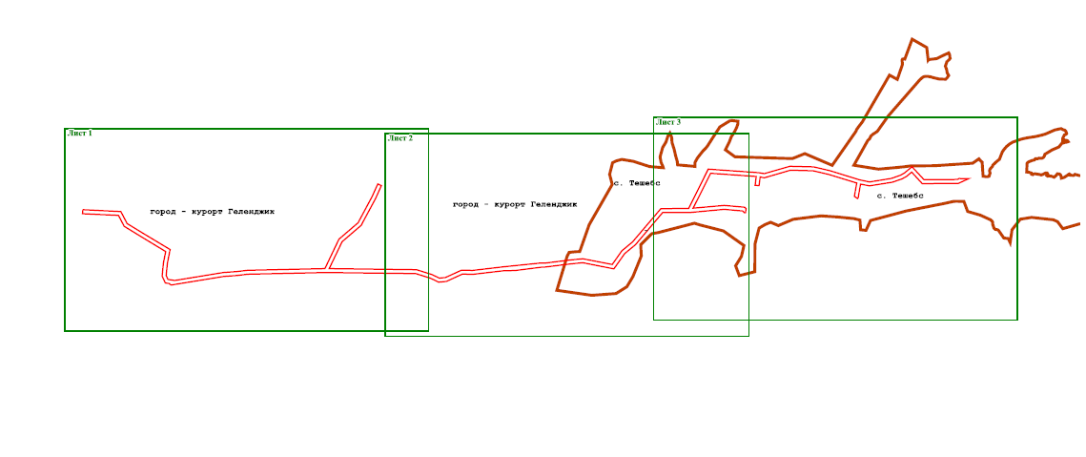
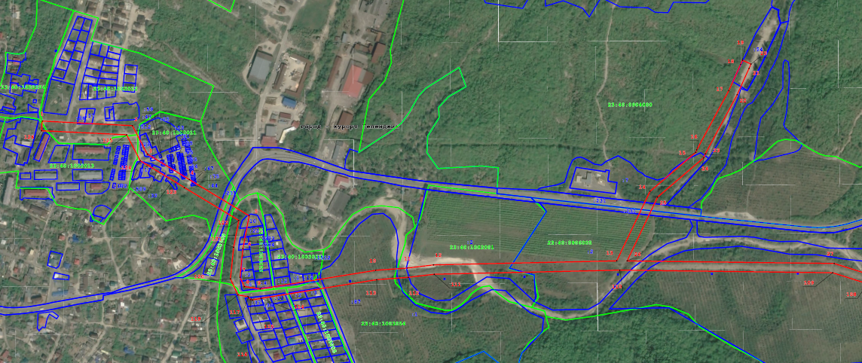
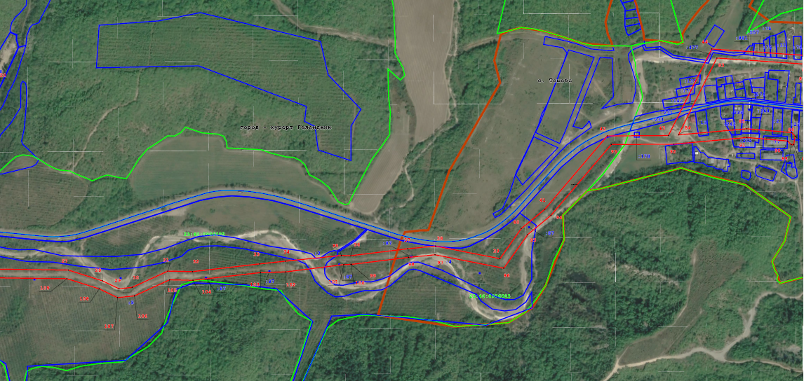
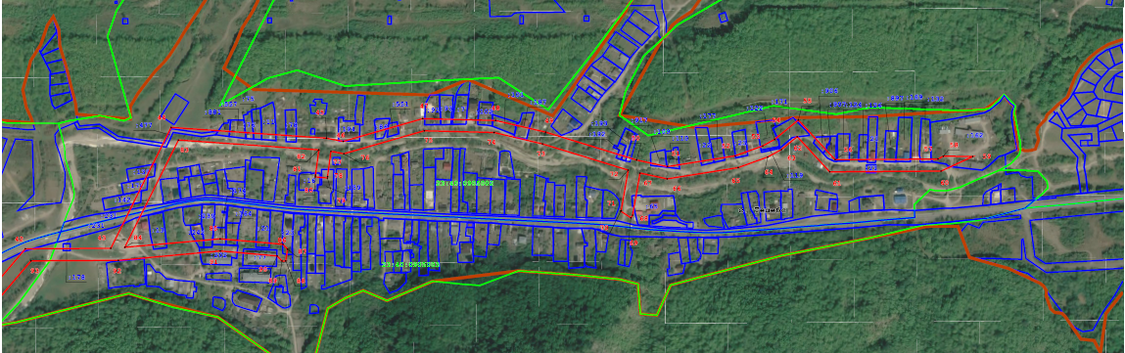

Описание местоположения границ публичного сервитута
для эксплуатации объекта электросетевого хозяйства
ВЛ-10 кВ АО-1 (инв. № 007275)
(наименование объекта, местоположение границ
которого описано) (далее - объект)
Раздел 1
Сведения об объекте
№ п/п | Характеристики объекта | Описание характеристик
1 | 2 | 3
1 | Местоположение объекта | Краснодарский край, город-курорт Геленджик
2 | Площадь объекта +/- величина погрешности определения площади  (Р+/- Дельта Р) | 133486 кв.м. ± 1335 кв.м.
3 | Иные характеристики объекта | Публичный сервитут устанавливается сроком на 49 лет в целях эксплуатации объекта электросетевого хозяйства ВЛ-10 кВ АО-1 (инв. № 007275). Публичный сервитут устанавливается в пользу ПАО «Россети Кубань». Юридический адрес: 350033, Российская Федерация, Краснодарский край,  г. Краснодар, ул. Ставропольская, 2A. Электронная почта: telet@rosseti-kuban.ru

Раздел 2
Сведения о местоположении границ объекта
1. Система координат МСК-23, зона 1
2. Сведения о характерных точках границ объекта
Обозначение  характерных точек границ | Координаты, м |  | Метод определения координат характерной точки | Средняя квадратическая погрешность положения характерной точки (М_{t}), м | Описание обозначения точки на местности (при наличии)
Обозначение  характерных точек границ | Х | Y | Метод определения координат характерной точки |  | Описание обозначения точки на местности (при наличии)
1 | 2 | 3 | 4 | 5 | 6
1 | 404280,13 | 1344436,9 | Аналитический метод | 0.10 | –
2 | 404269,7 | 1344640,28 | Аналитический метод | 0.10 | –
3 | 404205,62 | 1344673,93 | Аналитический метод | 0.10 | –
4 | 404147,98 | 1344768,6 | Аналитический метод | 0.10 | –
5 | 404066,4 | 1344903,49 | Аналитический метод | 0.10 | –
6 | 403992,06 | 1344889,37 | Аналитический метод | 0.10 | –
7 | 403927,6 | 1344882,8 | Аналитический метод | 0.10 | –
8 | 403906,56 | 1344892,62 | Аналитический метод | 0.10 | –
9 | 403900,94 | 1344928,24 | Аналитический метод | 0.10 | –
10 | 403943,06 | 1345188,55 | Аналитический метод | 0.10 | –
11 | 403948,28 | 1345260,02 | Аналитический метод | 0.10 | –
12 | 403955,45 | 1345319,05 | Аналитический метод | 0.10 | –
13 | 403964,48 | 1345732,22 | Аналитический метод | 0.10 | –
14 | 404121,66 | 1345807,18 | Аналитический метод | 0.10 | –
15 | 404209,75 | 1345910,47 | Аналитический метод | 0.10 | –
16 | 404215,04 | 1345912,54 | Аналитический метод | 0.10 | –
17 | 404349,1 | 1345984,8 | Аналитический метод | 0.10 | –
18 | 404407,85 | 1346011,24 | Аналитический метод | 0.10 | –
19 | 404417,46 | 1346015,61 | Аналитический метод | 0.10 | –
20 | 404408,79 | 1346034,87 | Аналитический метод | 0.10 | –
21 | 404399,19 | 1346030,48 | Аналитический метод | 0.10 | –
22 | 404339,76 | 1346003,73 | Аналитический метод | 0.10 | –
1 | 2 | 3 | 4 | 5 | 6
23 | 404206,15 | 1345931,72 | Аналитический метод | 0.10 | –
24 | 404197,13 | 1345928,18 | Аналитический метод | 0.10 | –
25 | 404108,53 | 1345824,29 | Аналитический метод | 0.10 | –
26 | 403964,42 | 1345755,57 | Аналитический метод | 0.10 | –
27 | 403958,67 | 1346222,46 | Аналитический метод | 0.10 | –
28 | 403932,47 | 1346305,21 | Аналитический метод | 0.10 | –
29 | 403913,21 | 1346345,49 | Аналитический метод | 0.10 | –
30 | 403916,46 | 1346377,43 | Аналитический метод | 0.10 | –
31 | 403956,04 | 1346463,8 | Аналитический метод | 0.10 | –
32 | 403954,86 | 1346523,95 | Аналитический метод | 0.10 | –
33 | 403973,6 | 1346687,15 | Аналитический метод | 0.10 | –
34 | 403980,21 | 1346748,79 | Аналитический метод | 0.10 | –
35 | 403994,14 | 1346885,4 | Аналитический метод | 0.10 | –
36 | 403993,45 | 1346908,24 | Аналитический метод | 0.10 | –
37 | 404010,59 | 1347046,42 | Аналитический метод | 0.10 | –
38 | 404017,1 | 1347113,75 | Аналитический метод | 0.10 | –
39 | 403986,33 | 1347270,24 | Аналитический метод | 0.10 | –
40 | 404059,29 | 1347321,75 | Аналитический метод | 0.10 | –
41 | 404106,81 | 1347379,38 | Аналитический метод | 0.10 | –
42 | 404285,34 | 1347530,81 | Аналитический метод | 0.10 | –
43 | 404286,19 | 1347679,29 | Аналитический метод | 0.10 | –
44 | 404496,97 | 1347784,4 | Аналитический метод | 0.10 | –
45 | 404478,1 | 1348054,53 | Аналитический метод | 0.10 | –
46 | 404472,62 | 1348083,75 | Аналитический метод | 0.10 | –
47 | 404512,28 | 1348221,92 | Аналитический метод | 0.10 | –
48 | 404509,16 | 1348348,75 | Аналитический метод | 0.10 | –
49 | 404488,66 | 1348435,81 | Аналитический метод | 0.10 | –
50 | 404440,14 | 1348593,99 | Аналитический метод | 0.10 | –
51 | 404428,7 | 1348647,68 | Аналитический метод | 0.10 | –
52 | 404447,43 | 1348765,48 | Аналитический метод | 0.10 | –
53 | 404464,54 | 1348813,38 | Аналитический метод | 0.10 | –
54 | 404475,95 | 1348834,12 | Аналитический метод | 0.10 | –
55 | 404509,84 | 1348875,4 | Аналитический метод | 0.10 | –
56 | 404440,68 | 1348939,18 | Аналитический метод | 0.10 | –
57 | 404441,82 | 1349118,27 | Аналитический метод | 0.10 | –
58 | 404446,77 | 1349127,35 | Аналитический метод | 0.10 | –
59 | 404446,11 | 1349178,77 | Аналитический метод | 0.10 | –
60 | 404420,75 | 1349123,48 | Аналитический метод | 0.10 | –
61 | 404419,52 | 1348929,99 | Аналитический метод | 0.10 | –
62 | 404480,89 | 1348873,39 | Аналитический метод | 0.10 | –
63 | 404458,4 | 1348846 | Аналитический метод | 0.10 | –
64 | 404445,24 | 1348822,07 | Аналитический метод | 0.10 | –
65 | 404426,9 | 1348770,73 | Аналитический метод | 0.10 | –
66 | 404407,25 | 1348647,12 | Аналитический метод | 0.10 | –
67 | 404417,32 | 1348599,86 | Аналитический метод | 0.10 | –
68 | 404343,85 | 1348587,07 | Аналитический метод | 0.10 | –
69 | 404339,27 | 1348584 | Аналитический метод | 0.10 | –
70 | 404350,99 | 1348566,47 | Аналитический метод | 0.10 | –
71 | 404351,86 | 1348567,05 | Аналитический метод | 0.10 | –
72 | 404422,56 | 1348579,35 | Аналитический метод | 0.10 | –
73 | 404468,29 | 1348430,29 | Аналитический метод | 0.10 | –
74 | 404488,12 | 1348346,04 | Аналитический метод | 0.10 | –
75 | 404491,11 | 1348224,63 | Аналитический метод | 0.10 | –
76 | 404450,97 | 1348084,78 | Аналитический метод | 0.10 | –
77 | 404455,2 | 1348062,19 | Аналитический метод | 0.10 | –
78 | 404411,35 | 1348056,41 | Аналитический метод | 0.10 | –
79 | 404408,62 | 1348056,15 | Аналитический метод | 0.10 | –
80 | 404410,67 | 1348035,15 | Аналитический метод | 0.10 | –
81 | 404413,76 | 1348035,45 | Аналитический метод | 0.10 | –
82 | 404457,87 | 1348041,26 | Аналитический метод | 0.10 | –
83 | 404474,94 | 1347796,99 | Аналитический метод | 0.10 | –
84 | 404287,87 | 1347703,7 | Аналитический метод | 0.10 | –
85 | 404302,69 | 1347869,82 | Аналитический метод | 0.10 | –
86 | 404293,21 | 1347978,92 | Аналитический метод | 0.10 | –
87 | 404284,68 | 1347986,76 | Аналитический метод | 0.10 | –
1 | 2 | 3 | 4 | 5 | 6
88 | 404264,11 | 1347983,69 | Аналитический метод | 0.10 | –
89 | 404263,98 | 1347977,14 | Аналитический метод | 0.10 | –
90 | 404272,89 | 1347968,93 | Аналитический метод | 0.10 | –
91 | 404281,51 | 1347869,84 | Аналитический метод | 0.10 | –
92 | 404265,17 | 1347692,38 | Аналитический метод | 0.10 | –
93 | 404264,29 | 1347540,63 | Аналитический метод | 0.10 | –
94 | 404091,73 | 1347394,26 | Аналитический метод | 0.10 | –
95 | 404044,81 | 1347337,36 | Аналитический метод | 0.10 | –
96 | 403962,99 | 1347279,59 | Аналитический метод | 0.10 | –
97 | 403995,8 | 1347112,7 | Аналитический метод | 0.10 | –
98 | 403989,62 | 1347048,73 | Аналитический метод | 0.10 | –
99 | 403972,31 | 1346909,22 | Аналитический метод | 0.10 | –
100 | 403972,33 | 1346908,67 | Аналитический метод | 0.10 | –
101 | 403972,01 | 1346891,3 | Аналитический метод | 0.10 | –
102 | 403954,18 | 1346750,55 | Аналитический метод | 0.10 | –
103 | 403952,58 | 1346689,06 | Аналитический метод | 0.10 | –
104 | 403933,73 | 1346524,96 | Аналитический метод | 0.10 | –
105 | 403934,85 | 1346468,21 | Аналитический метод | 0.10 | –
106 | 403895,82 | 1346383,05 | Аналитический метод | 0.10 | –
107 | 403891,62 | 1346341,73 | Аналитический метод | 0.10 | –
108 | 403912,8 | 1346297,44 | Аналитический метод | 0.10 | –
109 | 403937,61 | 1346219,08 | Аналитический метод | 0.10 | –
110 | 403943,52 | 1345738,99 | Аналитический метод | 0.10 | –
111 | 403934,37 | 1345320,56 | Аналитический метод | 0.10 | –
112 | 403927,27 | 1345262,06 | Аналитический метод | 0.10 | –
113 | 403922,08 | 1345191,01 | Аналитический метод | 0.10 | –
114 | 403879,88 | 1344930,18 | Аналитический метод | 0.10 | –
115 | 403876,42 | 1344911,41 | Аналитический метод | 0.10 | –
116 | 403876,95 | 1344907,48 | Аналитический метод | 0.10 | –
117 | 403881,98 | 1344901,91 | Аналитический метод | 0.10 | –
118 | 403883,9 | 1344900,85 | Аналитический метод | 0.10 | –
119 | 403887,47 | 1344878,25 | Аналитический метод | 0.10 | –
120 | 403923,95 | 1344861,22 | Аналитический метод | 0.10 | –
121 | 403995,1 | 1344868,47 | Аналитический метод | 0.10 | –
122 | 404055,93 | 1344880,02 | Аналитический метод | 0.10 | –
123 | 404129,95 | 1344757,65 | Аналитический метод | 0.10 | –
124 | 404190,64 | 1344657,97 | Аналитический метод | 0.10 | –
125 | 404249,22 | 1344627,21 | Аналитический метод | 0.10 | –
126 | 404258,41 | 1344435,27 | Аналитический метод | 0.10 | –
1 | 404280,13 | 1344436,9 | Аналитический метод | 0.10 | –
3. Сведения о характерных точках части (частей) границы объекта
Обозначение  характерных точек части границы | Координаты, м |  | Метод определения координат характерной точки | Средняя квадратическая погрешность положения характерной точки (М_{t}), м | Описание обозначения точки на местности (при наличии)
Обозначение  характерных точек части границы | Х | Y | Метод определения координат характерной точки |  | Описание обозначения точки на местности (при наличии)
1 | 2 | 3 | 4 | 5 | 6
– | – | – | – | – | –

Начальник управления архитектуры
и градостроительства администрации
муниципального образования
город-курорт Геленджик -
главный архитектор Е.М. Алымова

